Министерство образования и науки Российской Федерации

Федеральное государственное бюджетное образовательное учреждение

высшего образования

**«Пермский национальный исследовательский**

**политехнический университет»**

Кафедра «Информационные технологии и автоматизированные системы»  
Направление подготовки: 09.03.01 – «Информатика и вычислительная техника»  
  
  
  
  
  
  
  
  
  
**ОТЧЕТ**

**Вычисление функций с использованием их разложения в степенной ряд**

Выполнил студент гр. ИВТ-24-2б

Коровин Егор Русланович ___

Проверил:

Доц.каф. ИТАС________________  
______________________________

_________ ___________  
 (оценка) (подпись)

___________  
 (дата)

г. Пермь, 2024

Содержание

1. Цель

2. Анализ задачи

3. Блок-схема

4. Код

5. Решение

6. Ссылка на github

1. Цель: Практика в организации итерационных и арифметических циклов.

2. Анализ задачи:

16 вариант



1) Функция f считает n-ый член последовательности, с заданными параметрами n и x, n – int, x – double.

2) Функция rec считает сумму всех n членов последовательности, с заданными параметрами n и x, диапазон n от 1 до n, x задан.

3) Вводим переменные n и x.

3. Блок – схема

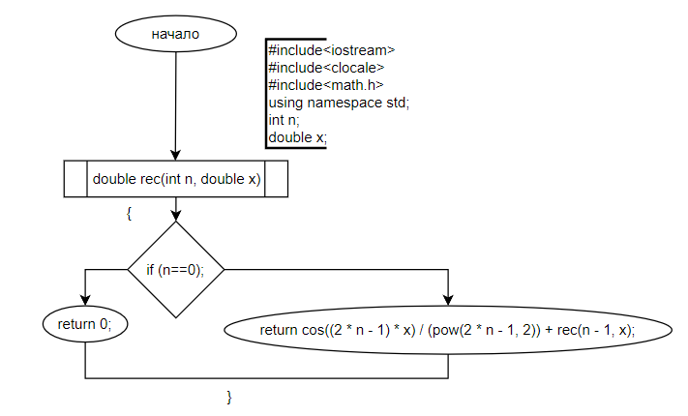

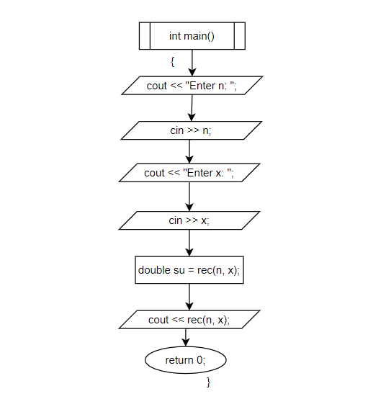

4. Код

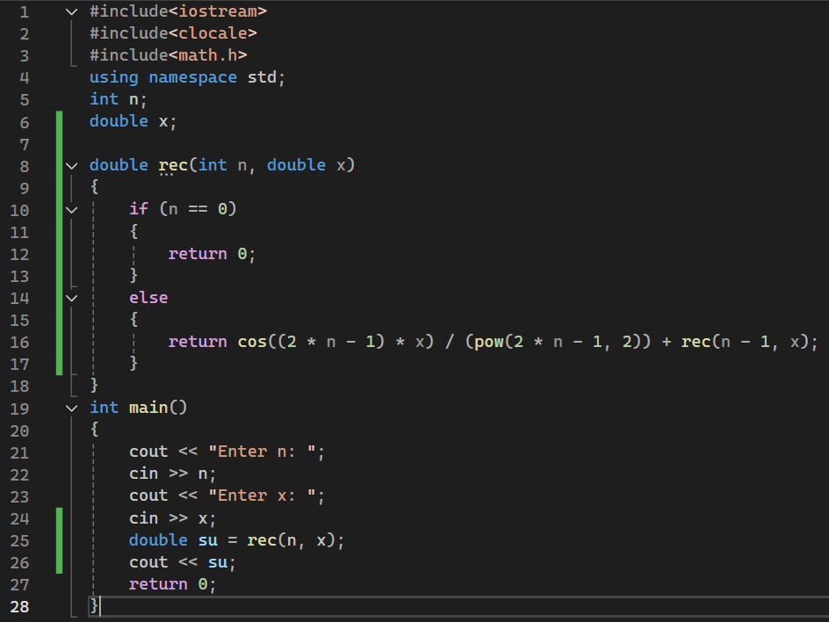

5. Решение

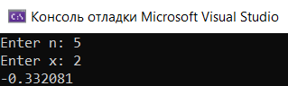

6. Ссылка на github

https://github.com/KorovinE06